Aqui, vamos explorar duas das principais bibliotecas do Plotly: a [**Plotly Express**](https://plotly.com/python/plotly-express/) e a [**Graph Objects**](https://plotly.com/python/graph-objects/).

Sabemos que a Plotly possui uma incrível capacidade de criar gráficos impactantes e interativos, que vão desde simples dispersões até visualizações complexas de dados multidimensionais. Dito isto, temos duas abordagens distintas para a criação de gráficos com o Plotly que são a partir da utilização da biblioteca **Plotly Express** ou da **Plotly Graph Objects**.

### **Plotly Express**

Com uma abordagem de alto nível, a **Plotly Express** (usualmente importada como *px*) oferece simplicidade e rapidez na criação de gráficos interativos, sendo ideal para análise exploratória de dados. Entre seus pontos positivos, podemos destacar:

* Interface de alto nível para criação rápida e fácil de gráficos interativos.
* Funções simples e diretas para criar uma variedade de gráficos, como gráficos de dispersão, barras, linhas, bolhas, entre outros.
* Requer menos código e é mais amigável para iniciantes.
* Criação rápida de visualizações interativas sem a necessidade de ajustes detalhados.

Todos esses pontos apontam a Plotly Express como a ideal para prototipagem rápida e análise exploratória de dados. Mas, temos muitas vantagens também em utilizar a Graph Objects como podemos conferir a seguir.

## **Graph Objects**

A **Plotly Graph Objects** (usualmente importada como *go*) oferece um nível mais avançado de controle, possibilitando a personalização detalhada e a criação de gráficos complexos sob medida para os requisitos específicos do projeto. Entre seus pontos positivos, podemos destacar:

* Interface de baixo nível que oferece controle detalhado sobre cada elemento do gráfico.
* Requer mais código e conhecimento mais avançado para criar gráficos personalizados.
* Construção de gráficos complexos com total controle sobre layouts, anotações e estilos.
* Adequada para personalização avançada e criação de gráficos que não são facilmente alcançados com o Plotly Express.

Todos esses pontos apontam a Plotly Graph Objects como ideal para visualizações personalizadas, relatórios específicos e quando é necessário ter controle total sobre o design dos gráficos.

## **Como escolher entre as duas bibliotecas**

Ao entender as diferenças entre essas duas bibliotecas, as pessoas cientistas de dados e desenvolvedoras podem tomar decisões sobre qual abordagem utilizar para criar visualizações de dados impactantes e eficazes. Assim, podemos elencar três situações que podem te dar um auxílio sobre qual utilizar:

* Se você precisa criar rapidamente gráficos interativos com uma sintaxe simples, escolha Plotly Express.
* Se você busca criar gráficos altamente personalizados com controle detalhado ou precisa construir visualizações complexas, use Plotly Graph Objects.
* Em alguns casos, é possível combinar ambas as bibliotecas para aproveitar o melhor de cada uma, começando com Plotly Express para uma prototipagem rápida e, em seguida, migrando para Plotly Graph Objects para ajustes finos e personalizações.

Observe um exemplo da criação de um gráfico de colunas utilizando essas bibliotecas separadamente.

### **Exemplo de um gráfico de colunas para ambas bibliotecas**

Vamos representar, em um gráfico de colunas, as vendas por unidade dos sorvetes da Serenatto - Café & Bistrô, a franquia de restaurantes mencionada no exercício anterior, utilizando as duas bibliotecas que estamos estudando.

**Utilizando a Plotly Express:**

import plotly.express as px

# Dados de exemplo

data = {'sabor': ['Chocolate', 'Baunilha', 'Morango', 'Limão', 'Cajá', 'Uva'],

'qtd': [180, 170, 100, 90, 60, 40]}

# Criando um gráfico de colunas usando Plotly Express

fig = px.bar(data, x='sabor', y='qtd', title='Vendas em unidades do sorvete da Serenatto - Café & Bistrô',

labels={'sabor': 'Sabor', 'qtd': 'Quantidade'}, text_auto=True,

hover_data=['sabor','qtd'])

# Mostrando o gráfico

fig.show()

**Utilizando a Plotly Graph Objects:**

import plotly.graph_objects as go

# Dados de exemplo

data = {'sabor': ['Chocolate', 'Baunilha', 'Morango', 'Limão', 'Cajá', 'Uva'],

'qtd': [180, 170, 100, 90, 60, 40]}

# Criando um gráfico de colunas usando Plotly Graph Objects

fig = go.Figure()

fig.add_trace(go.Bar(x=data['sabor'], y=data['qtd'], text=data['qtd'], textposition='auto'))

fig.update_layout(title='Vendas em unidades do sorvete da Serenatto - Café & Bistrô',

xaxis_title='Sabor', yaxis_title='Quantidade')

# Mostrando o gráfico

fig.show()

Note que ambos os gráficos gerados serão semelhantes a este:

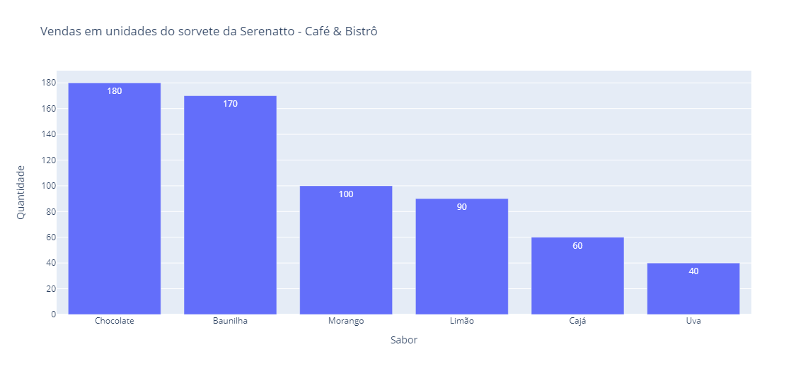

Resumindo, ambas as bibliotecas são boas ferramentas do Plotly para visualizações interativas. O Express é indicado para gráficos rápidos e fáceis, enquanto o Graph Objects oferece controle avançado para visualizações personalizadas. A escolha depende da agilidade versus personalização desejada. Combiná-las é uma estratégia eficaz para criar visualizações sofisticadas e ágeis.